Analisis Dan Perancangan Kamus

Bahasa Indonesia – Bahasa Jawa Banten Berbasis Web

Aan Ansori ^{1*}
¹Teknik Jinformatika, UIN SMH Banten, Banten-Indonesia
aan.ansori@uinbanten.ac.id
e-mail : aan.ansori@uinbanten.ac.id

Abstract
Banten Javanese is a unique dialect spoken by the people of Banten. However, the lack of documentation and digital reference sources poses a challenge to preserving this language. This study aims to analyze and design a web-based Indonesian–Banten Javanese dictionary as a medium for learning and preserving the regional language. The research methodology includes needs analysis, system design, and web-based implementation. The findings indicate that this digital dictionary effectively assists users in translating words with a fast search feature and a user-friendly interface. Moreover, the web-based implementation enables broader access for the general public and academics. With this dictionary, Banten Javanese is expected to be more accessible for learning and remain preserved in the digital era.
Keywords: Digital Dictionary; Banten Javanese; Language Preservation; Web Application
Abstrak
Bahasa Jawa Banten merupakan salah satu dialek khas yang digunakan oleh masyarakat Banten. Namun, masih minimnya dokumentasi dan sumber referensi digital menjadi kendala dalam pelestarian bahasa ini. Penelitian ini bertujuan untuk menganalisis dan merancang kamus bahasa Indonesia–Bahasa Jawa Banten berbasis web sebagai media pembelajaran dan pelestarian bahasa daerah. Metode penelitian yang digunakan mencakup analisis kebutuhan, perancangan sistem, dan implementasi berbasis web. Hasil penelitian menunjukkan bahwa kamus digital ini dapat membantu pengguna dalam menerjemahkan kata secara efektif, dengan fitur pencarian yang cepat dan tampilan antarmuka yang ramah pengguna. Selain itu, implementasi berbasis web memungkinkan akses yang lebih luas bagi masyarakat umum dan akademisi. Dengan adanya kamus ini, diharapkan bahasa Jawa Banten dapat lebih mudah dipelajari dan tetap lestari di era digital.

Kata kunci: Kamus Digital; Bahasa Jawa Banten; Pelestarian Bahasa; Aplikasi Web

- PENDAHULUAN
Perkembangan teknologi informasi telah memberikan dampak yang signifikan dalam berbagai aspek kehidupan, termasuk dalam pengelolaan dan penyimpanan data. Pemanfaatan teknologi informasi dalam menyusun database yang menampung perbendaharaan kata menjadi solusi efektif untuk mendokumentasikan dan mengakses data secara lebih efisien. Dengan adanya sistem yang terindeks, proses pencarian dan pemasukan data dapat dilakukan dengan lebih mudah dan berkesinambungan. Selain itu, penggunaan sistem berbasis online dan offline memungkinkan aksesibilitas yang lebih luas, sehingga data dapat diakses kapan saja dan di mana saja sesuai kebutuhan pengguna.
Kamus dalam bentuk buku saat ini semakin jarang digunakan karena dianggap kurang praktis dalam kehidupan sehari-hari. Meskipun masih ada yang mengoleksi kamus cetak sebagai bahan bacaan di waktu luang, namun efektivitasnya dalam mendukung kebutuhan pencarian kata secara cepat sangat terbatas. Oleh karena itu, diperlukan inovasi dalam bentuk kamus berbasis digital yang memungkinkan pencarian kata secara instan hanya dengan mengetikkan kata kunci. Hal ini dapat mempercepat proses pencarian makna kata tanpa perlu membuka halaman demi halaman seperti pada kamus cetak.
Dalam konteks pelestarian bahasa daerah, keberadaan kamus digital menjadi sangat penting. Bahasa Jawa Banten sebagai salah satu dialek khas di Indonesia masih memiliki keterbatasan dalam dokumentasi dan aksesibilitasnya. Oleh karena itu, pengembangan kamus berbasis web yang memuat kosakata bahasa Indonesia ke dalam Bahasa Jawa Banten akan sangat membantu dalam mempertahankan eksistensi bahasa ini. Selain itu, kamus digital juga dapat menjadi referensi yang mudah diakses oleh masyarakat umum maupun akademisi yang ingin mempelajari bahasa daerah tersebut.(Nua et al., 2025)
Teknologi komputer memiliki peran yang sangat krusial dalam berbagai bidang, termasuk dalam pengembangan kamus digital. Komputer tidak hanya berfungsi sebagai alat bantu dalam pemrosesan data, tetapi juga mampu memberikan solusi terhadap berbagai permasalahan, termasuk kebutuhan penerjemahan kata. Seiring dengan perkembangan perangkat keras dan perangkat lunak, teknologi informasi semakin mudah digunakan dan dapat disesuaikan dengan kebutuhan penggunanya. Hal ini memungkinkan setiap individu, baik anak-anak maupun orang dewasa, untuk dapat mengoperasikan perangkat teknologi dalam kehidupan sehari-hari.(Astuti, 2024)
Rutinitas menerjemahkan kata atau kalimat sering kali menjadi kebutuhan dalam aktivitas harian, baik dalam dunia kerja maupun dalam kegiatan akademik. Sering kali, seseorang membutuhkan bantuan kamus ketika tidak memiliki kemampuan dalam bahasa tertentu. Dalam kondisi seperti ini, kamus menjadi alat bantu yang sangat diperlukan untuk menerjemahkan kata atau memahami makna suatu istilah. Dengan adanya sistem kamus berbasis digital, proses penerjemahan dapat dilakukan lebih cepat dan lebih akurat.
Selain berfungsi sebagai alat bantu penerjemahan, kamus digital juga memiliki peran dalam mendukung keberlanjutan suatu bahasa. Dokumentasi kata dan istilah dalam bentuk digital memungkinkan informasi tersebut tersimpan dengan baik dan dapat digunakan oleh generasi berikutnya.(Ansori, 2024) Dalam upaya menjaga kelestarian bahasa daerah, keberadaan kamus digital menjadi solusi modern yang dapat membantu dalam pembelajaran dan pelestarian bahasa secara lebih luas.
Dengan mempertimbangkan kebutuhan tersebut, maka diperlukan pengembangan aplikasi kamus berbasis web yang dapat digunakan untuk menerjemahkan kata-kata dari bahasa Indonesia ke dalam Bahasa Jawa Banten. Aplikasi ini diharapkan dapat menjadi solusi praktis bagi pengguna yang ingin memahami atau mempelajari bahasa Jawa Banten tanpa harus bergantung pada kamus cetak. Selain itu, fitur pencarian yang cepat dan tampilan yang user-friendly akan mempermudah pengguna dalam mengakses informasi yang dibutuhkan.(Rahmanto et al., 2021)
Penelitian ini bertujuan untuk menganalisis dan merancang sistem kamus berbasis web yang dapat digunakan untuk menerjemahkan kosakata secara efisien. Dengan menggunakan metode analisis kebutuhan, perancangan sistem, dan implementasi berbasis web, diharapkan aplikasi ini dapat menjadi referensi yang bermanfaat bagi masyarakat luas. Selain itu, penelitian ini juga akan mengkaji bagaimana pengaruh penggunaan teknologi dalam pengembangan kamus digital, serta sejauh mana efektivitasnya dalam mendukung pelestarian bahasa daerah. (Husamah, 2024)
Berdasarkan latar belakang tersebut, penelitian ini mengusung judul “Analisis dan Perancangan Kamus Bahasa Indonesia – Bahasa Jawa Banten Berbasis Web". Diharapkan penelitian ini dapat memberikan kontribusi dalam pengembangan kamus digital yang lebih efektif dan efisien, serta mendukung upaya pelestarian bahasa daerah di era digital.

- METODOLOGI
Penelitian ini menggunakan metode perancangan dan pembangunan sistem untuk mengembangkan kamus berbasis web yang menerjemahkan bahasa Indonesia ke dalam bahasa Jawa Banten. Tahapan penelitian ini dimulai dengan analisis kebutuhan, yang melibatkan identifikasi masalah dalam penggunaan kamus cetak dan kurangnya referensi digital bahasa Jawa Banten. Proses ini dilakukan melalui studi literatur dan observasi terhadap kebutuhan pengguna yang memerlukan akses cepat dan efisien dalam menerjemahkan kata. Selain itu, dilakukan analisis terhadap kamus digital yang sudah ada untuk memahami fitur-fitur yang diperlukan agar sistem dapat memberikan pengalaman pengguna yang optimal.
Setelah tahap analisis kebutuhan, penelitian dilanjutkan dengan perancangan sistem yang mencakup desain database, perancangan antarmuka pengguna (UI/UX), serta spesifikasi fungsional dan nonfungsional sistem. Database dirancang menggunakan sistem manajemen basis data relasional (RDBMS) yang memungkinkan penyimpanan, pencarian, dan pemrosesan kata secara efisien. Antarmuka pengguna dirancang agar intuitif dan mudah digunakan dengan fitur pencarian kata yang cepat. Diagram alur sistem (flowchart) dan diagram entitas-hubungan (ERD) digunakan untuk memodelkan struktur dan hubungan antar data dalam sistem.
Tahap berikutnya adalah pembangunan sistem, yang melibatkan pengkodean dan implementasi fitur utama. Teknologi berbasis web dipilih untuk memastikan bahwa sistem dapat diakses secara luas melalui berbagai perangkat. Pengembangan dilakukan menggunakan bahasa pemrograman seperti PHP atau Python untuk sisi backend, sedangkan HTML, CSS, dan JavaScript digunakan untuk tampilan antarmuka. Sistem ini juga mengadopsi arsitektur Model-View-Controller (MVC) untuk memisahkan logika bisnis, tampilan, dan pengolahan data, sehingga mempermudah proses pemeliharaan dan pengembangan lebih lanjut. Pengujian sistem dilakukan secara iteratif untuk memastikan bahwa semua fitur berfungsi dengan baik dan memenuhi kebutuhan pengguna.
Tahap terakhir dalam penelitian ini adalah pengujian dan evaluasi sistem. Pengujian dilakukan dengan metode black-box testing untuk memastikan bahwa setiap fitur berjalan sesuai dengan spesifikasi yang telah dirancang.(Ansori et al., n.d.) Selain itu, dilakukan uji coba pengguna (user testing) untuk mendapatkan umpan balik dari calon pengguna tentang pengalaman penggunaan sistem. Hasil pengujian ini digunakan untuk melakukan perbaikan dan penyempurnaan sebelum sistem siap digunakan secara luas. Dengan pendekatan ini, diharapkan kamus berbasis web yang dikembangkan dapat menjadi alat yang efektif dalam membantu masyarakat mengakses dan mempelajari bahasa Jawa Banten secara lebih mudah dan praktis.

- KAJIAN LITERATUR
Kajian literatur dalam penelitian ini bertujuan untuk memahami konsep-konsep dasar yang menjadi landasan dalam pengembangan kamus digital berbasis web. Beberapa penelitian terdahulu telah membahas berbagai aspek terkait sistem kamus digital, termasuk metode penerjemahan, teknologi yang digunakan, serta peran teknologi informasi dalam pelestarian bahasa daerah. Menurut Manuaba et al., (2024), pengembangan kamus berbasis digital memungkinkan akses yang lebih luas dibandingkan dengan kamus cetak, terutama dengan adanya fitur pencarian otomatis yang mempercepat proses penerjemahan. Selain itu, penelitian ini juga menyoroti bagaimana kamus berbasis web dapat membantu generasi muda dalam mempelajari bahasa daerah dengan lebih mudah dan interaktif.
Dalam konteks perancangan sistem, penelitian yang dilakukan oleh Sandesara et al., (2022) membahas bagaimana desain antarmuka pengguna (UI/UX) berperan penting dalam efektivitas sebuah sistem kamus digital. Mereka mengungkapkan bahwa tampilan yang intuitif dan fitur pencarian yang responsif menjadi faktor utama dalam meningkatkan pengalaman pengguna. Dalam penelitian ini, mereka juga menekankan pentingnya implementasi database yang efisien untuk menyimpan kosakata dalam jumlah besar serta penggunaan teknologi berbasis web agar sistem dapat diakses melalui berbagai perangkat, termasuk komputer dan ponsel pintar.
Penelitian yang dilakukan oleh Abidin et al., (2024) membahas bagaimana teknologi informasi berperan dalam pelestarian bahasa daerah melalui digitalisasi kamus. Studi ini menunjukkan bahwa bahasa daerah cenderung mengalami penurunan penggunaan seiring dengan globalisasi dan dominasi bahasa asing dalam berbagai aspek kehidupan. Oleh karena itu, pengembangan kamus digital menjadi solusi untuk mendokumentasikan dan melestarikan bahasa daerah agar tetap dikenal oleh generasi mendatang. Lebih lanjut, Rahmawati juga menjelaskan bahwa penggunaan sistem berbasis web memungkinkan pembaruan data secara berkala sehingga pengguna dapat memperoleh informasi yang lebih akurat dan relevan.
Aspek teknis pengembangan kamus digital juga dibahas dalam penelitian yang dilakukan oleh Hassan et al., (2021), yang meneliti penerapan teknologi Natural Language Processing (NLP) dalam sistem penerjemahan berbasis web. Dalam penelitian tersebut, mereka mengusulkan penggunaan algoritma pencocokan kata untuk meningkatkan akurasi terjemahan dalam kamus digital. Mereka juga menekankan pentingnya pengolahan bahasa alami untuk memahami konteks kata yang lebih kompleks. Meskipun penelitian ini lebih fokus pada penerjemahan bahasa asing, pendekatan yang digunakan dapat diadaptasi dalam pengembangan kamus bahasa daerah, termasuk bahasa Jawa Banten.
Terakhir, penelitian oleh Ripai & Saputri, (2023) menyoroti tantangan dalam implementasi kamus digital berbasis web, terutama dalam hal keamanan data dan keberlanjutan sistem. Hidayat menjelaskan bahwa pengelolaan basis data yang baik sangat penting untuk menjaga integritas dan keandalan informasi yang tersedia dalam sistem. Selain itu, ia juga menekankan bahwa sistem harus dirancang dengan fleksibilitas yang memungkinkan pengembang untuk menambahkan fitur baru sesuai dengan kebutuhan pengguna. Berdasarkan kajian literatur ini, dapat disimpulkan bahwa pengembangan kamus digital berbasis web bukan hanya sekadar alat bantu penerjemahan, tetapi juga menjadi bagian dari upaya pelestarian bahasa daerah melalui pemanfaatan teknologi informasi.

- HASIL DAN PEMBAHASAN
Aplikasi kamus online berbasis web yang dirancang dalam penelitian ini dikembangkan sebagai perangkat lunak yang mengintegrasikan algoritma pencocokan kata dengan database bahasa yang telah disusun secara sistematis. Database kamus ini berisi kumpulan kata dari bahasa Indonesia ke bahasa Jawa Banten, yang tersusun secara berurutan dari abjad A hingga Z. Setiap kata dalam database telah diklasifikasikan dan dipadankan dengan terjemahan yang sesuai, sehingga proses pencarian dapat dilakukan secara otomatis dengan tingkat akurasi yang tinggi. Dalam tahap implementasi, algoritma pencocokan kata dikembangkan menggunakan bahasa pemrograman PHP, yang memungkinkan sistem untuk mengolah input pengguna dengan cepat dan menampilkan hasil pencarian dalam waktu singkat. Struktur database yang digunakan dirancang agar fleksibel, sehingga memungkinkan pembaruan data secara berkala untuk meningkatkan kelengkapan dan akurasi kamus. Dengan pendekatan ini, sistem tidak hanya mampu memberikan hasil terjemahan yang tepat, tetapi juga mendukung pengalaman pengguna yang lebih efisien dalam mengakses informasi bahasa secara digital.
Proses pengolahan data dalam aplikasi ini dimulai dari input pengguna yang memasukkan kata dalam bahasa Indonesia atau bahasa Jawa Banten ke dalam kolom pencarian. Sistem kemudian akan menjalankan algoritma pencocokan kata yang telah diintegrasikan ke dalam kode PHP, di mana kata yang dimasukkan akan dicocokkan dengan entri dalam database. Setelah proses pencocokan selesai, hasil terjemahan akan ditampilkan dalam antarmuka pengguna dalam hitungan detik. Proses ini berlangsung dalam lingkungan server-side processing, di mana bahasa pemrograman PHP bekerja sama dengan database MySQL untuk mengelola data secara efisien. Selain itu, aplikasi ini dirancang agar dapat diakses melalui berbagai perangkat, termasuk smartphone, tablet, dan komputer, sehingga pengguna dapat mencari dan menerjemahkan kata kapan saja dan di mana saja. Dengan demikian, aplikasi kamus berbasis web ini tidak hanya berfungsi sebagai alat bantu penerjemahan yang modern, tetapi juga menjadi solusi praktis dalam mendukung pelestarian bahasa Jawa Banten melalui teknologi digital.
Cara kerja Aplikasi kamus online berbasis website dapat digambarkan pada Gambar 1. di bawah ini :
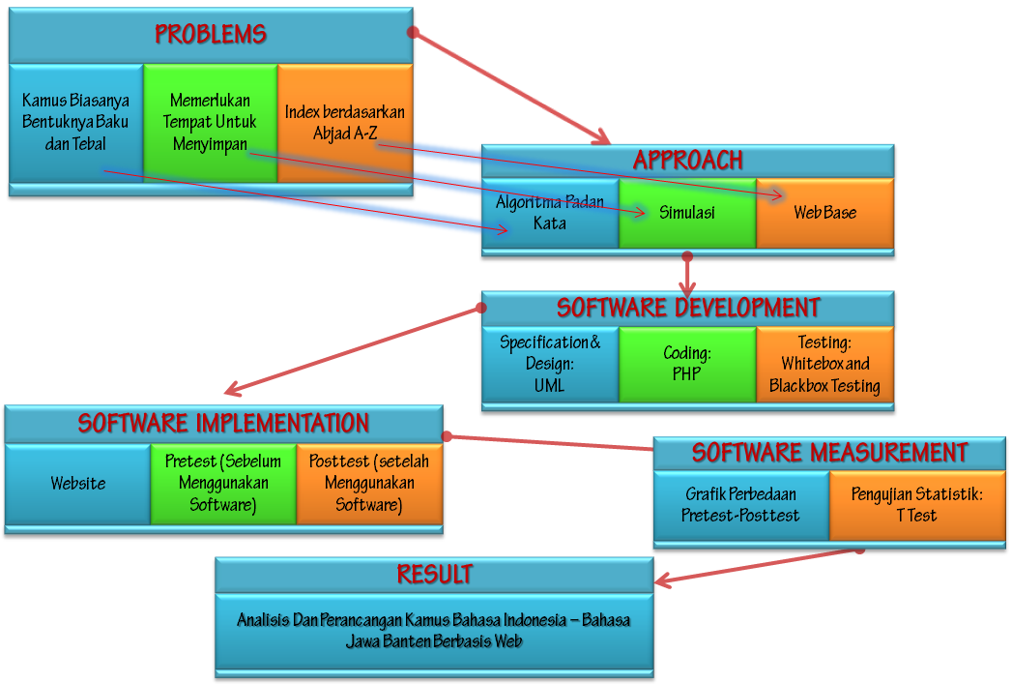
Gambar 1. Cara Kerja Aplikasi kamus online
Dari gambar 4.1. di atas dapat diketahui alur dari skema atau rancangan kamus berbasis website menggunakan PHP Mysql
Perancangan Database merupakan hal utama dalam Pembangunan Aplikasi Perancangan Kamus Online berbasis website. Perancangan Basis data (Database) yang dilakukan untuk menghimpun database kamus. Adapun Rancangan Database seperti berikut ini:
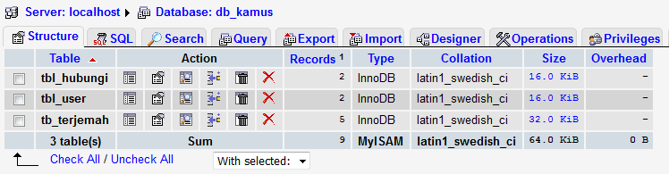
Gambar 2. Rancangan Database

Aplikasi kamus online berbasis website dengan bahasa pemrograman PHP dalam membangun aplikasi ini. Untuk menjalankan aplikasi kamus online berbasis website, pada server atau PC client buka web browser. Pada penelitian ini digunakan Mozilla Firefox untuk memaksimalkan dalam penampilan layar atau dapt juga pada web browser lainnya. Pada bagian address bar, ketikkan http://localhost. Pertama kali aplikasi menampilkan dengan tampilan sebagai berikut:
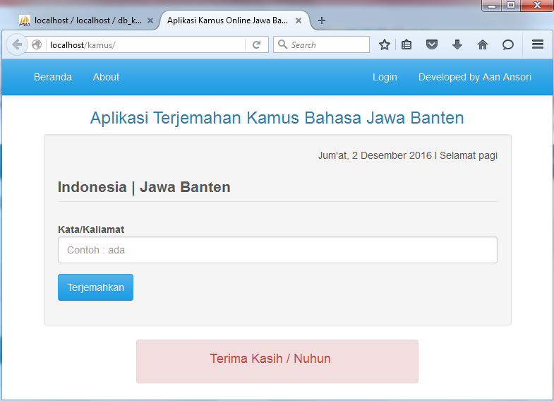
Gambar 3. Apliksi Kamus Online

Untuk melakukan menerjemahkan kata/kalimat dari bahasa indonesia ke dalam bahasa jawa banten maka perlu menginputkan kata/kalimat yang akan dicari tampilan pada gambar di bawah ini hampir mirip dengan tampilan google untuk memudahkan para pengguna, pada kali ini dengan menginputkan kata “ada” yang tampak pada gambar di bawah ini:
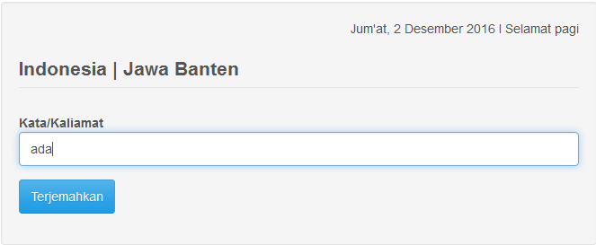
Gambar 4. Menu Pencarian Kata
Maka aplikasi kamus online berbasi website akan menerjemahkan kata ada dalam bahasa indonesia kedalam kata bahasa bahsa jawa banten, seperti tampak pada gamabar berikut ini;
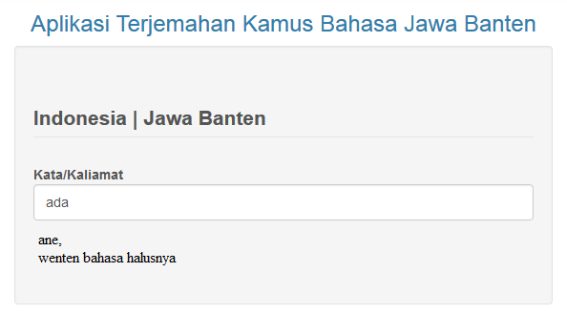
Gambar 5. Menerjemahkan kata ada
Maka apabila kata yang akan diterjemahkan tidak ada pada database kamus maka akan tampil keterangan kata belum termuat pada kamus, sebagai contoh mengetikan/menginputkan kata add maka tampil sebagai berikut;
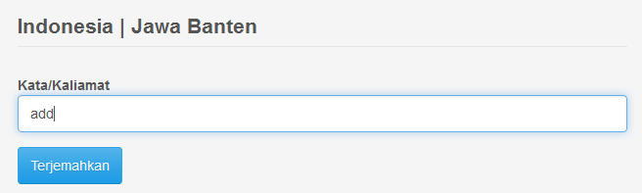
Gambar 6. Menampilkan Kata dosn
Untuk tampilan data yang tidak ada sebagai berikut;
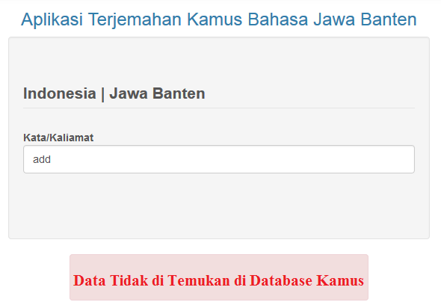
Gambar 7. Menampilkan Kata Yang Tidak Ada Dalam Database
Untuk menu about merupakan bagian dari menu aplikasi kamus berbasis website yang berfungsi untuk memberikan kritik dan saran yang membangun sistem aplikasi kamus berbasis website ini seperti tampak pada tampilan berikut ini;
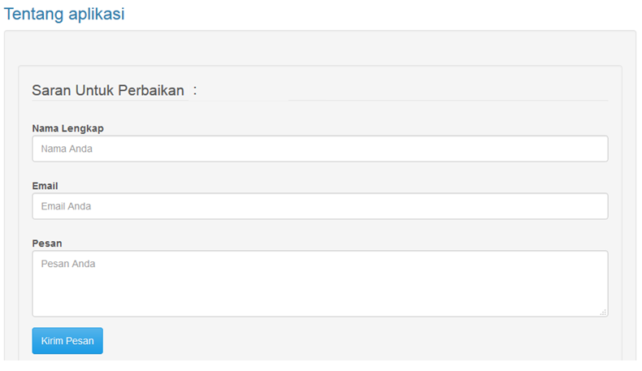
Gambar 8. Menampilkan Inputan Keritik dan Saran
Pada menu tentang aplikasi tedapat isian nama lengkap untuk mengisi nama pengirim dan email untuk mengisi email pengirim dan pesan merupakan kritin atau saran yang memberi kontibusi untuk aplikasi kamus berbasis website.
Hasil pembahasan dalam penelitian ini menunjukkan bahwa pengembangan Kamus Bahasa Indonesia – Bahasa Jawa Banten berbasis web memberikan kemudahan dalam proses penerjemahan kata dan frasa antara kedua bahasa tersebut secara cepat dan efisien. Dalam proses analisis dan perancangan sistem, penelitian ini mengidentifikasi berbagai kebutuhan pengguna, termasuk kemudahan dalam pencarian kata, tampilan antarmuka yang sederhana, serta aksesibilitas yang luas melalui perangkat mobile dan komputer. Implementasi sistem ini menggunakan bahasa pemrograman PHP dan database MySQL, yang memungkinkan pengolahan data secara efisien serta mendukung pembaruan data secara berkala. Dengan adanya fitur pencarian otomatis, pengguna tidak perlu lagi membuka halaman demi halaman seperti dalam kamus cetak, melainkan cukup mengetikkan kata yang ingin diterjemahkan, dan sistem akan menampilkan hasilnya dalam hitungan detik. Selain itu, aplikasi ini dirancang agar ramah pengguna dengan navigasi yang mudah dipahami, sehingga dapat digunakan oleh berbagai kalangan, termasuk pelajar, akademisi, dan masyarakat umum yang ingin mempelajari atau melestarikan bahasa Jawa Banten.
Dari segi teknis, implementasi sistem berbasis web ini telah melalui tahap uji coba untuk memastikan keakuratan data dan kemudahan penggunaan. Hasil pengujian menunjukkan bahwa sistem dapat menampilkan hasil pencarian dengan cepat serta memiliki tingkat keakuratan yang tinggi dalam menerjemahkan kata dari bahasa Indonesia ke bahasa Jawa Banten maupun sebaliknya. Selain itu, sistem ini juga telah diuji pada berbagai perangkat, seperti smartphone, tablet, dan laptop, untuk memastikan kompatibilitasnya dengan berbagai ukuran layar dan sistem operasi. Dengan adanya pengembangan ini, diharapkan kamus berbasis web ini dapat menjadi referensi utama bagi pengguna yang ingin memahami bahasa Jawa Banten, sekaligus menjadi salah satu upaya pelestarian budaya melalui pemanfaatan teknologi digital. Ke depan, sistem ini dapat terus dikembangkan dengan menambahkan fitur-fitur tambahan, seperti dukungan suara untuk pelafalan kata, integrasi dengan teknologi Natural Language Processing (NLP) untuk pemahaman konteks yang lebih baik, serta pengayaan kosakata berdasarkan input dari pengguna. Dengan demikian, kamus digital ini tidak hanya berfungsi sebagai alat bantu penerjemahan, tetapi juga sebagai bagian dari transformasi digital dalam pelestarian bahasa daerah di Indonesia.

- KESIMPULAN
Indonesia – Bahasa Jawa Banten berbasis web merupakan solusi efektif dalam meningkatkan aksesibilitas dan efisiensi penggunaan kamus tanpa dibatasi oleh bentuk fisik seperti pada versi cetak yang tebal dan kurang praktis. Dengan adanya aplikasi berbasis web, pengguna dapat dengan mudah mengakses kamus hanya dengan mengetikkan alamat laman tanpa harus membawa buku secara fisik, karena aplikasi ini dapat digunakan melalui berbagai perangkat seperti smartphone dan laptop yang selalu tersedia dalam kehidupan sehari-hari. Selain itu, pengembangan kamus digital ini bertujuan untuk menyederhanakan proses pencarian dan penerjemahan kata dari bahasa Indonesia ke bahasa Jawa Banten, di mana pengguna cukup mengetikkan kata yang dicari, dan sistem secara otomatis menampilkan hasilnya tanpa harus mencari secara manual berdasarkan urutan alfabet seperti dalam kamus cetak. Dari sisi teknis, aplikasi ini dikembangkan menggunakan bahasa pemrograman PHP dan database MySQL, yang dipilih karena sifatnya yang open-source, mudah digunakan, serta memungkinkan pengembangan lebih lanjut tanpa kendala lisensi atau biaya tambahan. Dengan demikian, aplikasi kamus berbasis web ini tidak hanya berfungsi sebagai alat bantu penerjemahan yang praktis dan modern, tetapi juga memberikan fleksibilitas dalam pengembangan di masa depan guna mendukung pelestarian bahasa Jawa Banten secara digital.

DAFTAR PUSTAKA

Abidin, Z., Mustafa, M. S., & Hasyrif, S. Y. (2024). Penerapan Horspool Algorithm pada Aplikasi Translate Indonesia ke Bahasa Daerah Berbasis Android: Studi Kasus 29 Bahasa: Application of Horspool Algorithm on Translate Indonesian to Local Language Application Based on Android: Case Study of 29 Languages. MALCOM: Indonesian Journal of Machine Learning and Computer Science, 4(1), 26–36.
Ansori, A. (2024). Mitigation of Malware Ransomware Virus. MATICS: Jurnal Ilmu Komputer Dan Teknologi Informasi (Journal of Computer Science and Information Technology), 16(2), 76–83.
Ansori, A., Damyati, F., & Dhestyani, S. A. (n.d.). Assessing AI Integration in Islamic Higher Education: A Mixed-Methods Fishbone Diagram Analysis. IJID (International Journal on Informatics for Development), 13(2), 504–516.
Astuti, E. (2024). Digitalisasi Artikel Berbahasa Sunda Berbasis Wiki Masuk Sekolah (WMS) Bermuatan Konten Lokal sebagai Entitas Literasi. JEJAK LANGKAH GURU DALAM MEREFLEKSI DAN BERINOVASI, 101.
Hassan, A., Ali, M. D. I., Ahammed, R., Bourouis, S., & Khan, M. M. (2021). [Retracted] Development of NLP‐Integrated Intelligent Web System for E‐Mental Health. Computational and Mathematical Methods in Medicine, 2021(1), 1546343.
Husamah, H. (2024). LITERASI Urgensi dan Peran dalam Mewujudkan Pembangunan Berkelanjutan. Jurnal Pendidikan Profesi Guru.
Manuaba, I. B. K., Erwanto, D., Judijanto, L., Harto, B., Sa’dianoor, H., Supartha, I. K. D. G., Wahyudi, F., Pandia, M., & Kelvin, K. (2024). TEKNOLOGI ChatGPT: Pengetahuan Dasar dan Pemanfaatan kombinasi keahlian dengan ChatGPT di berbagai Bidang. PT. Sonpedia Publishing Indonesia.
Nua, S. P., Gobel, C. Y., & Santawali, S. (2025). Analisis Upaya Pelestarian Bahasa Daerah Suku Bolango Memanfaatkan Tekologi Kamus Digital Tiga Bahasa. Jurnal Onoma: Pendidikan, Bahasa, Dan Sastra, 11(1), 52–60.
Rahmanto, Y., Alfian, J., Damayanti, D., & Borman, R. I. (2021). Penerapan Algoritma Sequential Search pada Aplikasi Kamus Bahasa Ilmiah Tumbuhan. Jurnal Buana Informatika, 12(1), 21–30.
Ripai, A., & Saputri, R. D. (2023). EFEKTIVITAS PENYIMPANAN ARSIP BERBASIS DIGITAL DALAM MENINGKATKAN KEAMANAN DATA DI MADRASAH TSANAWIYAH. Jurnal Isema: Islamic Educational Management, 8(2), 211–222.
Sandesara, M., Bodkhe, U., Tanwar, S., Alshehri, M. D., Sharma, R., Neagu, B.-C., Grigoras, G., & Raboaca, M. S. (2022). Design and experience of mobile applications: a pilot survey. Mathematics, 10(14), 2380.

